ФОРМАТ «ВОПРОС-ОТВЕТ»
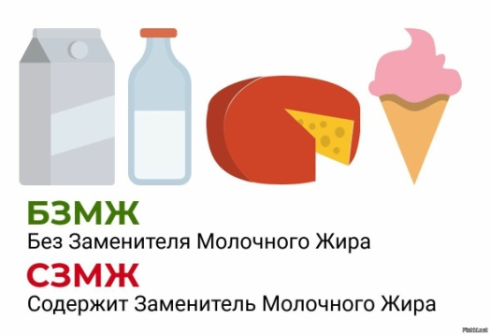
ВОПРОС: На днях в молочном отделе магазина на ценнике биойогурта я увидела надпись БЗМЖ. Данная аббревиатура установлена только в молочном отделе. Скажите, что она означает и как расшифровывается?

ОТВЕТ: Аббревиатура БЗМЖ расшифровывается как «Без Заменителя Молочного Жира». Согласно п. 37 Правил продажи товаров по договору розничной купли-продажи, утв. постановлением Правительства РФ от 31 декабря 2020 г. № 2463, в месте продажи размещение (выкладка) молочных, молочных составных и молокосодержащих продуктов должно осуществляться способом, позволяющим визуально отделить указанные продукты от иных пищевых продуктов, и сопровождаться информационной надписью «Продукты без заменителя молочного жира».

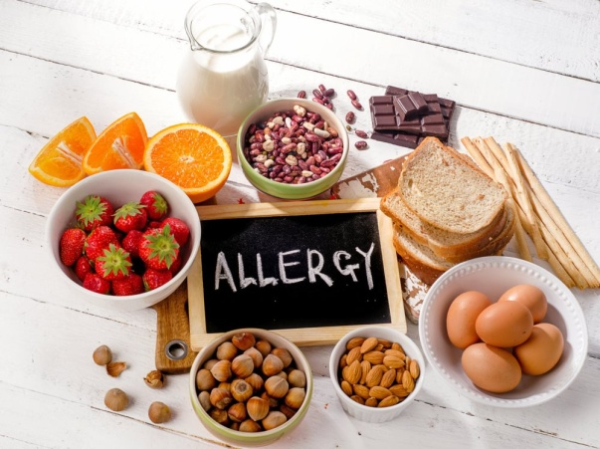
ФОРМАТ «ВОПРОС-ОТВЕТ»
ВОПРОС: На ряд продуктов питания у меня имеется аллергическая реакция. Учитывая данное обстоятельство, я всегда знакомлюсь с составом продукции на этикетке. Должна ли в сведения о составе включаться информация о компонентах, которые могут вызвать аллергические реакции?

ОТВЕТ: В соответствии с п.13 ч.4.4 ст.4 Технического регламента Таможенного союза от 9 декабря 2011 года №881 «Пищевая продукция в части ее маркировки» компоненты (в том числе пищевые добавки, ароматизаторы), биологически активные добавки, употребление которых может вызвать аллергические реакции или противопоказано при отдельных видах заболеваний и которые приведены в п.14 ч.4.4 данной статьи, указываются в составе пищевой продукции независимо от их количества. К наиболее распространенным компонентам, употребление которых может вызвать аллергические реакции или противопоказано при отдельных видах заболеваний, относятся:
1) арахис и продукты его переработки;
2) аспартам и аспартам-ацесульфама соль;
3) горчица и продукты ее переработки;
4) диоксид серы и сульфиты, если их общее содержание составляет более 10 миллиграммов на один килограмм или 10 миллиграммов на один литр в пересчете на диоксид серы;
5) злаки, содержащие глютен, и продукты их переработки;
6) кунжут и продукты его переработки;
7) люпин и продукты его переработки;
8) моллюски и продукты их переработки;
9) молоко и продукты его переработки (в том числе лактоза);
10) орехи и продукты их переработки;
11) ракообразные и продукты их переработки;
12) рыба и продукты ее переработки (кроме рыбного желатина, используемого в качестве основы в препаратах, содержащих витамины и каротиноиды);
13) сельдерей и продукты его переработки;
14) соя и продукты ее переработки;
15) яйца и продукты их переработки.

